「未完成，黃華成」媒體用圖說對照表
圖說 | 影像
黃華成  《靜物》油彩，51x61公分，約1958  國立臺灣師範大學典藏  臺北市立美術館提供 | 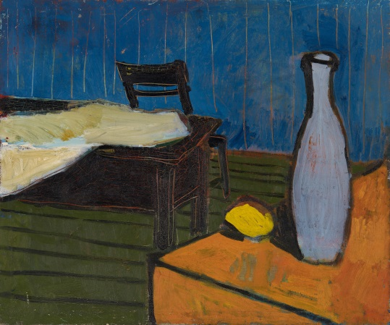
黃華成  《先知》劇照，1965  ©莊靈，臺北市立美術館提供 | 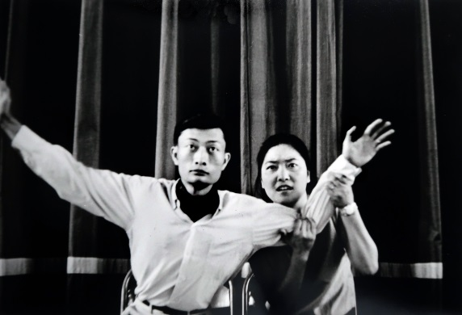
黃華成  「現代詩展」《洗手》作品照，1966  ©龍思良，臺北市立美術館提供 | 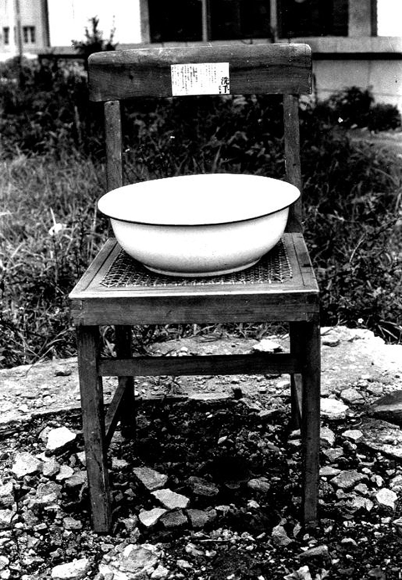
黃華成  「大台北畫派1966秋展」請柬信封，1966  臺北市立美術館提供 | 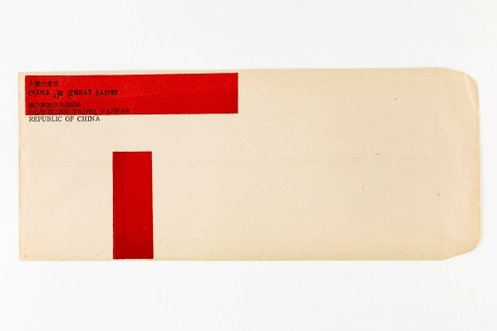
黃華成  實驗電影《實驗002》劇照，1967  臺北市立美術館提供 | 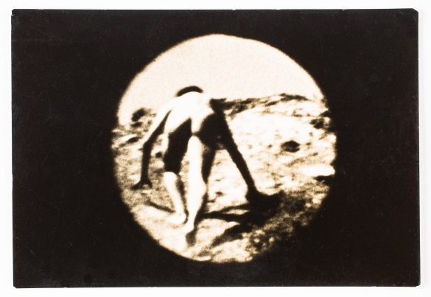
黃華成  海報設計《給杜老頭五個銅板》，1976  臺北市立美術館提供 | 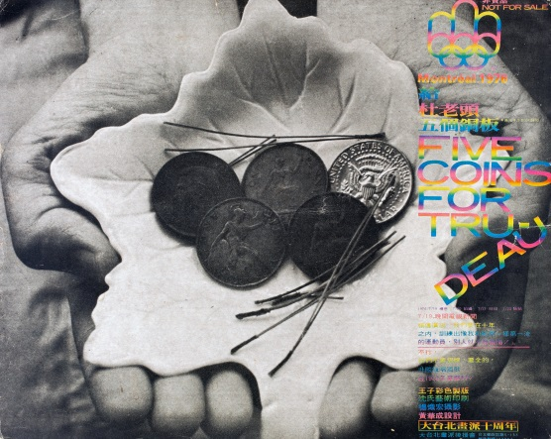
張照堂
《藝術家・黃華成・野柳》
雷射輸出銀鹽相紙，103 x 69 公分，1978
臺北市立美術館典藏
黃華成  告別式設計草圖，1996  臺北市立美術館提供 | 

